Formulario que deben completar los Delegados de Rodeos y posteriormente enviar por correo electrónico en un plazo de 3 días a contar del término del Rodeo a cartilladelegado@ferochi.cl con copia a contacto@ferochi.cl – vgabrielop@ferochi.cl (Art. 199), y al Presidente de la Asociación a la que pertenece el Club organizador del Rodeo (Art. 200).
Identificación del Rodeo
Temporada | : | 2026-2027
Fecha del Rodeo | : | 25-26 de abril 2026
Delegado oficial | : | Lautaro Silva Saá |  |  |  |  |  |  | Teléfono | : | +56 9 92317091
Secretario del Jurado |  |  | : | Emilio Loyola Aguilar |  |  |  |  | Nº de socio | : | 135100
Club y/o Asociación organizador(a) del Rodeo |  |  |  |  |  |  | : | Asociación Maipo
Tipo de Rodeo |  |  |  |  | : | Interasociaciones, especial Limitado a 25 colleras
Público en la serie de campeones |  |  |  |  | : | 200

¿Serie campeones corrida toda a 2 vueltas en el apiñadero (exceptuando desempates)? | SI | NO | ¿Incluye informe disciplinario? | SI | NO | ¿Incluye informe de ganado bajo peso? | SI | NO
 |  | X | ¿Incluye informe disciplinario? | X |  | ¿Incluye informe de ganado bajo peso? |  | X

Certificación del Club organizador del Rodeo: marque con una “X” donde corresponda.
Rodeo realizado en la medialuna de la comuna del club organizador
Más de 200 personas de público presente en la Serie de Campeones
Más de 250 personas de público presente en la Serie de Campeones
Proyecto de vinculación con la comunidad
Nota: El Club que opte a su Certificación tendrá como requisito realizar su Rodeo en la medialuna de la comuna más 200 personas de público presente en la Serie de Campeones del respectivo Rodeo o a través de un proyecto de vinculación con la comunidad, previa aprobación por el Directorio de la Federación.
Cuando el Rodeo se realice en una medialuna que no es de la comuna, deberá cumplir con 250 personas de público presente en la Serie de Campeones del respectivo Rodeo o a través de un proyecto de vinculación con la comunidad previamente aprobado por el Directorio de la Federación

- Información sobre el ganado utilizado en el Rodeo.

Detalle el número de colleras participantes y del ganado utilizado en las distintas series del Rodeo
Serie | 1er animal |  | 2º animal |  |  | 3er animal |  |  | 4º animal
Serie | Nº colleras | Ganado utilizado | Nº colleras | Ganado utilizado | Nº colleras |  | Ganado utilizado | Nº colleras |  | Ganado utilizado
Criaderos (cambio de novillo por sangrado) | 16 | 17 | 11 | 11 | 1 novillo |  | Por sangrado
Caballos | 31 | 31 | 14 | 14
Yeguas | 23 | 23 | 11 | 16 | 5 novillos |  | Por empate
Potros | 24 | 24 | 12 | 12
1ª Libre | 47 | 47 | 16 | 22 | 6 novillos |  | Por empate
2ª Libre (se cambia novillo por  Calambre) | 42 | 43 | 16 | 18 | 1 novillos |  | Por calambre | 2 novillos |  | Por empate
Serie de Campeones | 24 | 24 | 18 | 18 | 10 |  | 10 | 6 |  | 6

Informe sobre el número de vueltas en el apiñadero, tipo y peso del ganado utilizado en cada serie:
Serie | 1er animal |  |  | 2do animal |  |  | 3er animal |  |  | 4to animal
Serie | Nº vueltas | Tipo | peso | Nº vueltas | Tipo | peso | Nº vueltas | Tipo | peso | Nº vueltas | Tipo | peso
Criaderos | 3 | Angus Negro | 400 | 2 | Angus Negro | 400
Caballos | 3 | Angus y Overo negro | 390 | 2 | Angus y Overo Negro | 390
Yeguas | 3 | Angus rojo y Clavel | 370 | 2 | Angus rojo y Clavel | 370
Potros | 3 | Angus y overo negro | 400 | 2 | Angus y overo negro | 400
1ª Libre | 3 | Angus rojo y clavel | 380 | 2 | Angus rojo y clavel | 380
2ª Libre | 3 | Angus rojo y clavel otros pelos | 400 | 2 | Angus rojo y clavel otros pelos | 400
Serie de Campeones | 3 | Vaquillas claveles | 360 | 3 | Vaquillas claveles | 340 | 2 | Vaquillas claveles | 360 | 3 | Vaquilla angus negro | 360
Calidad del ganado (bueno-regular-malo)
Indicar n° de animales Corridos o Repetidos

Serie |  | 1er animal |  |  | 2do animal |  |  | 3er animal |  |  | 4to animal
Serie |  | Ganado  Corrido | Ganado Repetido | Calidad del Ganado | Ganado  Corrido | Ganado Repetido | Calidad del Ganado | Ganado  Corrido | Ganado  Repetido | Calidad del Ganado | Ganado  Corrido | Ganado  Repetido | Calidad del Ganado
Criaderos |  | 17 | 0 | bueno | 11 | 11 | Regular
Caballos |  | 31 | 0 | Regular | 14 | 14 | Regular
Yeguas |  | 23 | 0 | Bueno | 11 | 11 | Regular
Potros |  | 24 | 0 | Regular | 11 | 12 | malo
1ª Libre |  | 47 | 0 | Bueno | 16 | 16 | Bueno
2ª Libre |  | 42 | 0 | bueno | 16 | 16 | regular
Serie de  Campeones |  | 24 | 0 | bueno | 18 | 0 | bueno | 10 | 10 | Regular | 6 | 0 | Regular

En el caso de existir ganado fuera de peso en cualquier serie, debe indicar la cantidad por Serie y el porcentaje (Art. 242) utilizando el siguiente cuadro.

Serie | Total de animales utilizados | Total de animales fuera de peso  -300 kg o +500 kg (art. 242) |  | Porcentaje de ganado fuera de peso por Serie
Serie | Total de animales utilizados | Ganado bajo peso | Ganado sobre peso | Porcentaje de ganado fuera de peso por Serie
Criaderos | 28 | 0 | 0 | 0
Caballos | 45 | 0 | 0 | 0
Yeguas | 39 | 0 | 0 | 0
Potros | 36 | 0 | 0 | 0
1ª Libre | 69 | 0 | 0 | 0
2ª Libre | 61 | 0 | 0 | 0
Total | 278

Recuerde que cualquier falta al art- 242 será sancionada por el Tribunal de Honor de la Federación del Rodeo Chileno y se agravara de acuerdo a la siguiente escala.

Agravantes (aumentan en un grado la pena)
Ganado fuera de peso en la Serie de Campeones.
Ganado fuera de peso en Rodeos de Primera Categoría.
Series adicionales sin contar con ganado suficiente o fuera de peso, en cualquier categoría de Rodeo.

- Informe sobre el desempeño del Jurado. Plazo, 3 días.

Recuerde realizar la evaluación en la plataforma Ferochi.cl / Área deportiva / Encuestas deportivas / Informe de evaluación

Puede ingresar fácilmente por medio del siguiente LINK o Código QR:

https://ferochi.cl/encuesta-informe-de-evaluacion-jurado/



En caso de existir más de 1 jurado, complete un informe por cada uno.

- Informe de disciplina

En el caso de existir faltas reglamentarias y faltas disciplinarias describa cada situación detallando nombre del infractor, rut y número de socio, falta cometida y artículo. Idealmente adjuntar evidencias (foto, videos, audios, testigos, etc.)

Detalle de los hechos: Corriendo el tercer animal de la serie de campeones, la collera numero 17 de la Asociación, Cardenal Caro compuesta por los jinetes Pedro Antonio Bustos Troncoso Nº de corredor 39336-3 quien montaba al caballo Pariente Nº de registro 263597 y Pedro Hernán Troncoso Silva Nº de corredor 39334-7 quien montaba a Esquinero Nº de registro Nº 278105. El primero de ellos yendo a la mano en la ultima atajada, detiene el novillo con una atajada que fue puntuada, pero el novillo cae, luego se levanta rápidamente y sigue. En ese instante el secretario canta el computo; el jinete detiene al novillo con un golpe en la atajada cuando ya estaba cantado el puntaje. Se indicó al corredor a que debía salir de la medialuna; estando fuera se le notificó de su falta y de su sanción. Lo anterior en sujeción a lo dispuesto en : REGLAMENTO DE CORRIDAS DE VACA, titulo VI CUARTA CARRERA letra B Golpe al novillo. El corredor señaló: “ Sr. Delegado, no tuve la intensión de golpear el toro, , la verdad es que no escuche al secretario por lo que me sorprendí cuando dijeron golpe con puerta, repito fue todo muy rápido. Pero si Ud. dice que fue así, acepto la sanción y me disculpo.”

- Informe sobre el estado del recinto deportivo (describa el estado de cada uno de los aspectos señalados)

Piso: Bueno
Riego de la cancha: Bueno
Líneas de sentencia: Buenas, claramente demarcadas
Banderas de salida: Buenas, claramente demarcadas
Apiñadero: De muy buen tamaño, el piso un poco pesado
Iluminación de la cancha: muy Mala
Atajadas: Buena, de buena altura
Toril: Bueno, de buen lago u materialidad adecuada
Corrales: Regulares, pocos corrales y de tamaño insuficiente. Dificultan el loteo
Picadero: Bueno, de buen tamaño, piso de tierra y sin riego durante el rodeo.
Caseta del Jurado: Buena, amplia y cómoda
Caseta de filmación: Buena cómoda, pero muy desplazada respecto del jurado.
Casinos: Bueno
Baños: Buenos
Duchas para petiseros: Buenas
Graderías: Buenas, cómodas y seguras, suficientes para rodeos de esta categoría
Accesos para discapacitados: La medialuna no cuenta con acceso universal.
Stands de artesanos: Lugar amplio y cómodo para los artesanos y comerciantes, hubo 3 Stan con artesanos en el rodeo.

- Informe de colleras invitadas

Nombres de los jinetes invitados | Club y Asociación de cada jinete
Diego Pacheco- Cristian Meza- Diego Pacheco Álvarez | Población- Colchagua
Ignacio Hermosilla- Pablo Moreno | Peñalolén- Stgo. Oriente
Patricio Becerra- Francisco Álvarez | Vitacura- Stgo Oriente
Roberto Moreno- Francisco Pastenes | Pirque- Cordillera
José M Guevara-Felipe Alvares | Peñalolén- Stgo Oriente
Vicente Celedón - José Flores- Mario Celedón - Rodolfo Garate | V.de Paine-Maipo Norte
Claudio Vega-Lucca Vega-Víctor Villalobos | Aguas del Laja- Concepción
Alexis Orellana-Miguel Maldonado | San José de Maipo- Cordillera
Luis P. Jaque- Luis A. Jaque | Coihueco de Punilla- Punilla
Mario Felipe Araneda- Mario Araneda | V de Paine- Maipo Norte
Milton Espinoza- Oscar Gutierrez | Peñalolén- Stgo Oriente

- Informe si hubo reemplazo de jinetes (accidente o fuerza mayor) durante el Rodeo. Detalle los motivos e individualice a los corredores.
Durante el rodeo no hubo cambios de jinete

- Informe de accidentes. Debe informar todos los casos, ya sean leves o graves. Se recuerda que previo al inicio del Rodeo, el delegado debe revisar el protocolo de rescate en presencia del Presidente del Club y del médico o personal de salud del evento.

Nombre del médico o paramédico:

Paramédico: Ana María Santibáñez Arenas
Rut : 13595514-0
Resolución del Servicio de Salud que la habilita: Nº 298407
Teléfono: +56 9 94958179

Durante el desarrollo del rodeo no se presentaron situaciones de lesión o enfermedad de jinetes ni
Personas del público que requirieran atención de la paramédico.

- informe condiciones de Bienestar Animal

Marque con una X en cada casilla | SI | NO
Indique si el recinto cuenta con sombra para el ganado en los corrales. | X
Indique si el recinto cuenta con sombra para equinos. | X
Indique si el recinto cuenta con agua para el ganado en los corrales. | X
Indique si el recinto cuenta con agua para equinos. | X
Indique si el recinto cuenta con comida para el ganado. |  | X
Indique si el recinto cuenta con comida para equinos. |  | X
Observaciones (señale si hubo lesiones tanto en equinos como en bovinos)
Hubo en el ganado 2 situaciones que necesitaron la opinión de la veterinaria, un sangrado de nariz durante la serie de Criadero y un calambre en la segunda serie libre

- Informe del veterinario del Rodeo

DATOS DE CONTACTO VETERINARIO O PERSONAL A CARGO

Nombre | Daniela Ayala Núñez Rut 20.887.525-6
Teléfono | +56 9 32189676

Preparación: Marque con una X la opción que corresponda y especifique.

Veterinario | X
Técnico (especifique)
Otro (especifique)

Marque con una X en cada casilla |  |  |  | SI | NO
Indique si el recinto cuenta con sombra para el ganado en los corrales. |  |  |  | X
Indique si el recinto cuenta con sombra para equinos. |  |  |  | X
Indique si el recinto cuenta con agua para el ganado en los corrales. |  |  |  | X
Indique si el recinto cuenta con agua para equinos. |  |  |  | X
Indique si el recinto cuenta con comida para el ganado. |  |  |  |  | X
Indique si el recinto cuenta con comida para equinos. |  |  |  |  | X
Observaciones (señale si hubo lesiones tanto en equinos como en bovinos)

Se adjunta informe de veterinaria
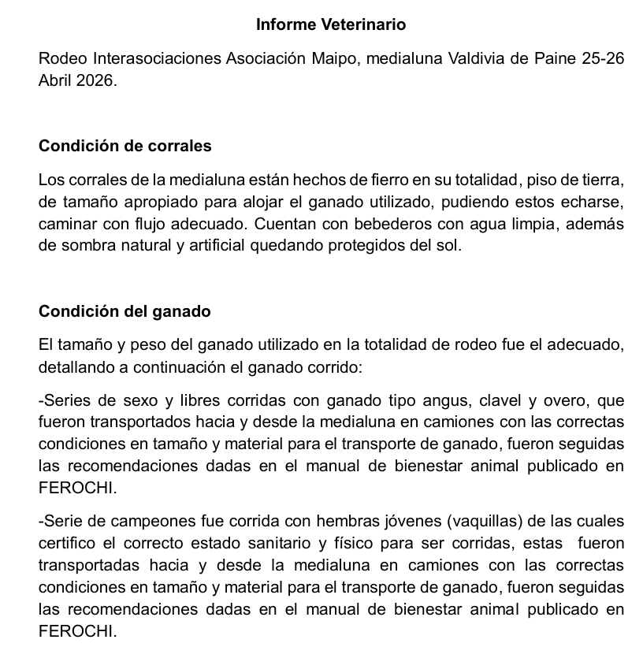
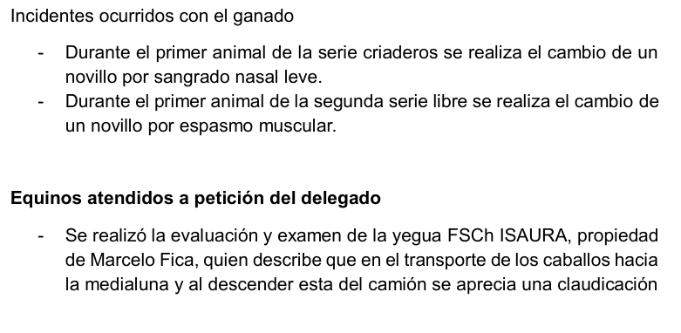

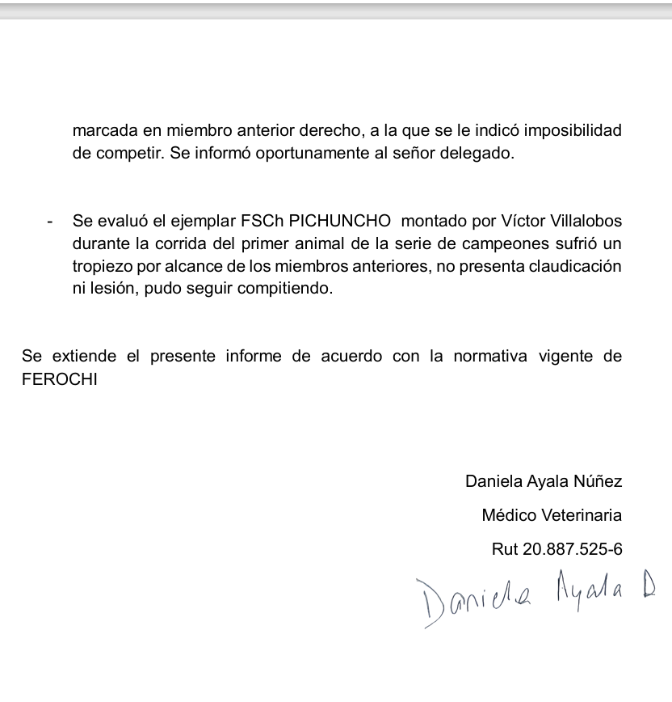

- Reclamos o sugerencias
El Corredor Carlos Abrigo de la Asociación Agua Negra, Nº de corredor 39179-4 solicitó a este delegado se le permitiera plasmar su incomodidad a través de un reclamo. Este delegado le dio su correo electrónico a fin que por ese medio hiciera llegar una carta. Se incorpora al presente informe.
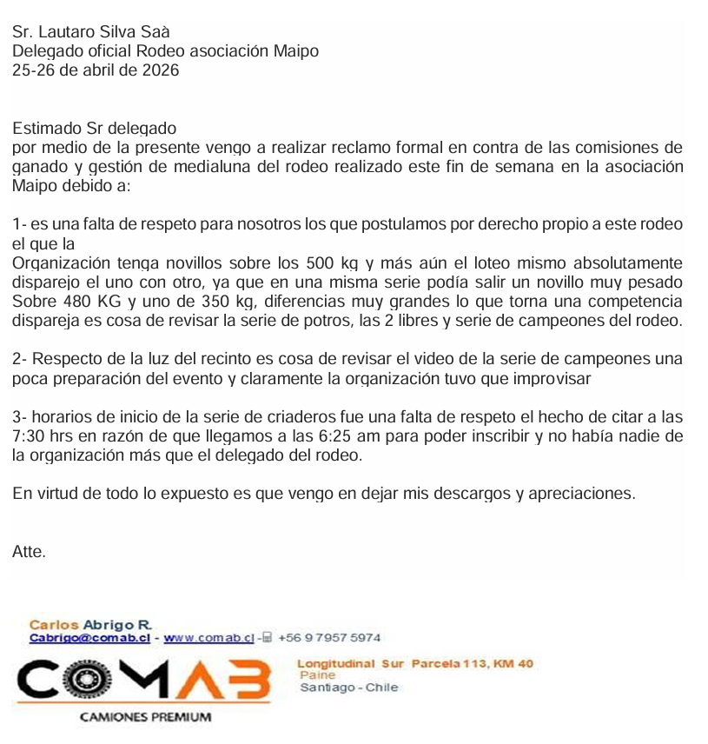

- Situaciones relevantes en el Rodeo:

De acuerdo al calendario de Rodeo publicado en la página Caballo y rodeo de la Federación de Criadores de Caballos Chilenos, El Rodeo de la Asociación Maipo estaba pedido para iniciar con la serie de criaderos a las 07:30 hrs.
Atendido la hora de inicio y con el ánimo de adelantar, este delegado se presentó en la medialuna el día viernes a las 17:30 hrs para poder dejar loteado al menos la primera serie. Es así que junto a 2 socios organizadores se dejó loteado la serie de criaderos y la de caballos. Lo anterior en consideración que la serie de criaderos, demanda mucho mayor tiempo en echarla a andar por la revisión de la documentación de caballos y criaderos.
El día sábado El Jurado y el delegado se presentan a la medialuna a las 06:00 hrs., cabe hacer presente que a esa hora no había nadie de la organización en el recinto. Se tuvo que esperar hasta las 7 de la mañana para comenzar a llamar a inscribir. El proceso de inscripción y revisión se realizó con normalidad, sin embargo al momento de traspasar las tarjetas al Siplán, se advierte que la oficina de inscripciones, no contaba con electricidad, que de acuerdo a lo señalado por los dirigentes obedecía a que durante la noche se robaron las extensiones que llevaban la energía eléctrica a la oficina. Lo anterior llevó a un retraso en el inicio de la serie de 55 minutos.
Las series siguientes, hasta la de potros se sucedieron con normalidad, incluyendo un tiempo para el almuerzo de 45 minutos, que se aprovecho en pasar el rastrón al piso de la medialuna. La serie de potros hasta el primer animal se corrió con buena luz natural.

El segundo animal de la serie y a partir, más o menos, de la mitad del 2º animal, la luz empezó a ser deficiente en forma progresiva; el jurado me lo hace saber, solo para tenerlo presente, porque él decide terminar la serie. No obstante lo anterior en la primera serie libre, la luminosidad no permitía distinguir las aberturas la postura, e incluso la raspadas, por ello el jurado decide no continuar jurando; decisión respaldada por este delegado y entendida por los organizadores. Ante ese escenario, se deja la primera serie inscrita, sorteada y cantada; con el ganado loteado. Se cita a los corredores a las 7:30 para iniciar la serie. Horario que en esta oportunidad se cumple.
A continuación se enumerará los hechos que incidieron en el retraso del rodeo y que nos llevó a terminar la serie de campeones sin luz natural.
La primera serie con 47 colleras se demora 3 horas 45 minutos incluido 6 novillos adicionales por empate. La segunda serie libre se corre continuada con 52 collera más 3 empates terminando a las 15:00 hrs.
En arreglo de suelo, movimiento de rienda , riego y ceremonia de novillo del silencio, la serie de campeones se inicia a las 16:35. A pesar del esfuerzo por agilizar el rodeo, el tercer animal se corre con una luminosidad levemente disminuida. A pesar del poco tiempo transcurrido, al iniciar el 4º animal la visibilidad era muy escasa.
Es del caso hacer presente, que el presidente de la Asociación, durante el segundo y tercer animal de la serie de campeones, trabajó en la instalación de focos con equipos electrógenos, instalados en el exterior de la medialuna enfocando a las atajas y zonas de postura: uno al lado afuera de la puerta principal y el otro al lado de la puerta de salida de los novillos.
Terminado el tercer animal el jurado llama a la caseta al presidente de la Asociación y a este delegado e informa que con esa luz, él no puede jurar el cuarto animal y que se debe buscar un nuevo día para terminar el rodeo, haciendo uso de la faculta que le otorga la letra C del artículo 225 del Reglamento.
El presidente de la Asociación evidentemente molesto le señala que no está de acuerdo y que le parece una cuestión de voluntad, frente a lo que quedaba del rodeo, solo 6 toros. Este delegado aclara al presidente que el reglamento le entrega al jurado la facultad de negarse a cumplir su función cuando éste estima que la visibilidad es deficiente o nula, como ocurrió en la especie.
Con el fin de encontrar una solución, este delegado le propone al jurado, acompañarlo en la jura con el fin de apoyarlo en las decisiones reglamentarias que pudieran presentarse, no siendo aceptado por el jurado.
Por otra parte y en busca de mejorar la visibilidad del jurado, el presidente hace ingresar a la medialuna los generadores con focos y los dispone en el centro de medialuna, uno a cada lado del mástil de la bandera. Es del caso señalar que esta ubicación resulto ser la mejor y que junto con ello, la visibilidad mejoró en cuanto avanzó la obscuridad.
Luego de una hora de espera y mejorada las condiciones de visibilidad el jurado accede a continuar su labor acompañado por este delegado. De esta forma se da término a la serie de campeones.
Respecto del ganado corrido en el rodeo, fue todo ganado de carne, atendido la época del año era un ganado casi terminado, por lo que se vio muy pesado entre 340 y 500 kilos predominando el de 400 kilos.
Es dable señalar que en algunas series, efectivamente se vio el ganado disparejo, ello obedeció a que los lotes que llegaban desde fuera venían disparejos y que las condiciones de los corrales no permitían un trabajo de loteo eficiente habida consideración de la cantidad de corrales y su tamaño (pocos y chicos). Se hacía muy difícil lotear para formar piños mas homogéneos. Respecto a la queja del corredor Abrigo, este delegado no comparte la apreciación sobre el peso del ganado, este delegado no advirtió la presencia de ganado muy por sobre los 500 kilos. Según lo visto en los corrales y en la medialuna, algunos novillos estaban entre los 480 y los 500 kilos.

.
Durante el desarrollo del rodeo se pudo advertir que el trabajo que demanda la organización del rodeo, la solución de imprevistos, recayó en el presidente don Félix Gálvez, en don Sergio Figueroa ayudado por sus hijos y tres socios más, lo que resulta del todo insuficiente para atender todos los quehaceres de un rodeo. Lo anterior se vió reflejado en la designación de los capataces, que no llegaban a cumplir con su tarea y reiteradamente se delegó esa tarea en otros socios, siendo este uno de los aspectos mas negativos del rodeo, a excepción de la serie de caballos. Cabe hacer una especial mención a la veterinaria del rodeo, quien estuvo presente desde antes del inicio del rodeo hasta después de terminado, muy pendiente del ganado en los corrales y en la medialuna, sugiriendo cosas en beneficio del evento y de los animales.

